SVEUČILIŠTE U ZAGREBU

FAKULTET ORGANIZACIJE I INFORMATIKE

V A R A Ž D I N

Tim Skynet :

Ivan Prskalo

Ivan Repušić

Filip Sabalić

Ante Šiljeg

Tomislav Vunak

Evideoteka (korisnička dokumentacija)

PROJEKT IZ KOLEGIJA PROGRAMSKO INŽENJERSTVO

Varaždin, 2014.

SVEUČILIŠTE U ZAGREBU

FAKULTET ORGANIZACIJE I INFORMATIKE

V A R A Ž D I N

Ivan Prskalo

Ivan Repušić

Filip Sabalić

Ante Šiljeg

Tomsilav Vunak

Evideoteka (korisnička dokumentacija)

PROJEKT IZ KOLEGIJA PROGRAMSKO INŽENJERSTVO

Nositelj kolegija:

Prof. dr. sc. Vjeran Strahonja

**Asistenti:**

Dr.sc. Zlatko Stapić

Ivan Švogor, mag. inf.

Boris Tomaš, mag. inf.

Marko Mijač, mag. inf.

Varaždin, rujan 2014.

Sadržaj

1. Pokretanje i upute za rad 10

1.1. Korisnik 12

1.2. Administrator 15

# 1. Pokretanje i upute za rad

Aplikacija se pokreće tako da na radnoj površini pronađemo našu ikonicu i kliknemo na nju. Klikom na ikonu aplikacije pokrećemo samu aplikaciju i na ekranu nam se pojavljuje forma za prijavu u sustav.

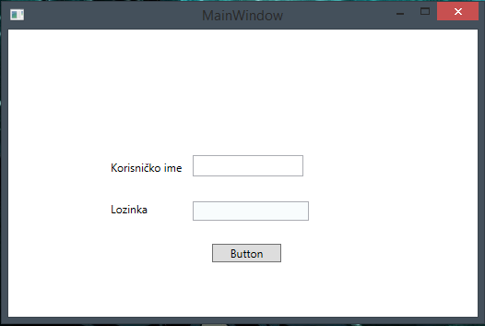

Slika 1

Nakon što se prikaže forma korisnik unosi svoje podatke za prijavu te se vrši postupak same prijave na sustav. U slučaju da korisni unese krive podatke (korisničko ime ili šifu) biti će prikazana poruka o pogrešci prilikom prijave. Prilikom pravilne prijave u sustav korisniku će se prikazati odgovarajuća s obzirom na njegov tip ovlasti. Sučelje za administratora omogućuje mu direktne promjene podataka koje su zapisane u samoj bazi dok korisnik preko svog sučelja vrši izbor i pretragu filma koji želi gledati. Na sljedećim slikama možete vidjeti sučelje običnog korisnika (Slika 2) dok na drugoj slici možemo vidjeti sučelje namijenjeno administratoru (Slika 3).

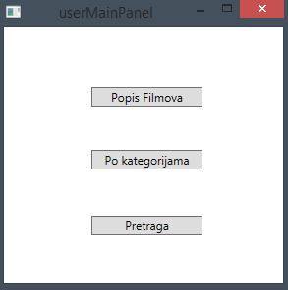

Slika 2. Sučelje korisnika

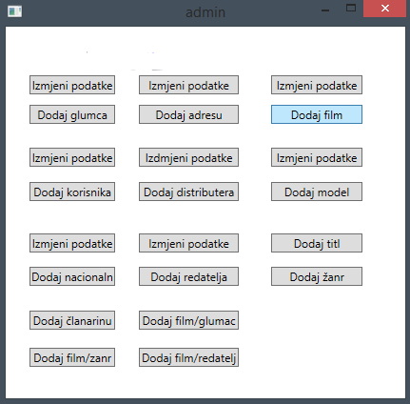

Slika 3. Sučelje administratora

## 1.1. Korisnik

Nakon što se korisnik prijavi u sustav na raspologanje mu se stavlja nekoliko načina na koji može pretražiti dostupne filmove. Prvi način je najjednostavniji i on prestavlja listu svih filmova koji se nalaze u samoj bazi. Korisnik klikon na željeni film počinje postupak strujanja i na taj način mu se otvara prozor u kojem se prikazu film. Na izbor su mu dostupne sve standarne kontrole koje podržava sam VLC.

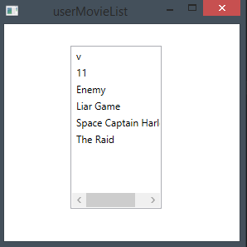

Slika 4. Izbor filma

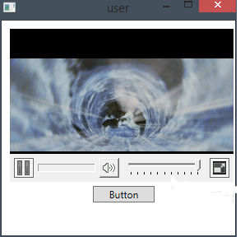

Slika 5. Prikaz filma

Druga mogućnos po kojoj korisnik može tražiti film je pretraga prema određenim žanrovima. Na lijevoj strani prozora korisniku se nudi mogućnost odabire različitih kategorija. U tom se izborniku nalaze svi žanrovi koji su dostupni za gledanje. Klikon na određeni žanr popunjava se lista filmova koji odgovaraju traženom žanru. Kao i u prethodnom slučaju korisnik dvostrukim klikom na film pokreće sam prozor u kojem se izvršava prikazivanje.

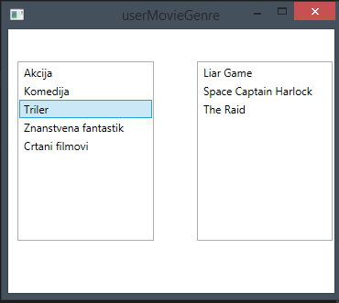

Slika 6. Filmovi po žanru

Zadnja mogućnost po kojoj korisnik može vršiti pretraživanje filmova je unosom dijela naziva filma ili unosom glumaca. Korisnik u predviđeni prostor unosi željeni pojam te klikom na gumb pretraži filmove vrši pretragu svih filmovi koji zadrže unesenu riječ. Sličan postupak se odvija i prilikom pretrage glumca gdje se na osnovu unesenog podatka pretražuju glumci po imenu i prezimenu te se onda na osnovu dobivenih podataka traže filmovi u kojima su glumili izabrani glumci. Na osnovu tih podataka se opet kreira lista filmova koji odgovaraju željenom kriteriju.

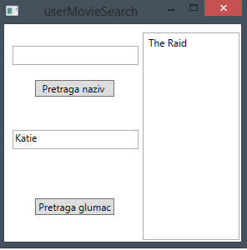

Slika 7. Pretraga prema glumcu

## 1.2. Administrator

Prethodno smo mogli vidjeti kako izgleda sučelje za administratora u slučaju uspješne prijave. U samo izborniku se nalaze opcije pomoću kojih administrator može vršiti crud operacije na samoj bazi. Kao što smo rekli svi ti gumbovi u osnovi omogućuju administratoru da vrši manipulaciju podatcima.



Slika 8. Administrator

Jedna od mogućnosti koju administrator ima je unos novog filma u bazu. Klikon na gumb dodaj film otvara se prikladna forma pomoću koje se unose svi relevantu podaci o filmu. To se nalazi i gumb putanja pomoći koje administrator određuje lokaciju na kojoj se nalazi film. Kasnije se ta aplikacije sprema u bazu. Također polje distributer je izbornik koji nam nudi izbor željenog dstributer koji nam je dobavio film.

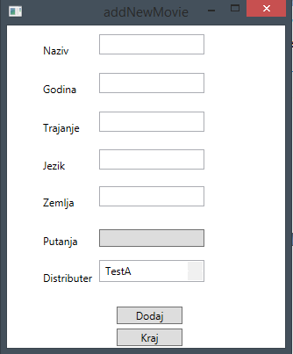

Slika 9. Forma za unos filma

Još jedna forma je za unos korisnika u bazu. Administrator unosi sve podake o korisniku te iz list bira adresu samog korisnika.

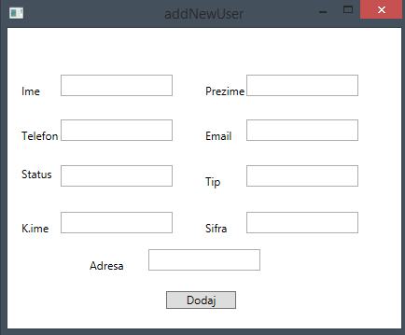

Slika 10. Forma za unos korisnika

Iduća forma u redu je forma za dodavanje članarine korisniku. Ona se sastoji od samo dva polja koja su u biti izbornici iz kojih biramo korisnika i model članarine za pojedinog korisnik.

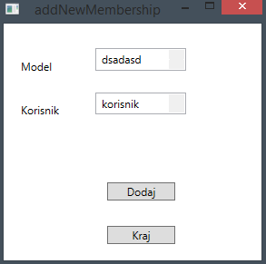

Slika 11. Forma za unos članarine

Ostale form za unose novih podataka su slične ovima samo sadrže drugačija polja za unos.

Osim polja za unos aplikacija omogućuje i izmjenu već upisanih podataka. S lijeve strane se nalazi popis filmova koji su već upisani u bazu. Klikom na jednog od njih u predviđena mjesta upisuju se njegovi podaci te je korisniko omogućenoda modificira te podatke. Klikom na gum ažuriraj se spremaju promjenjeni podatci u bazu.

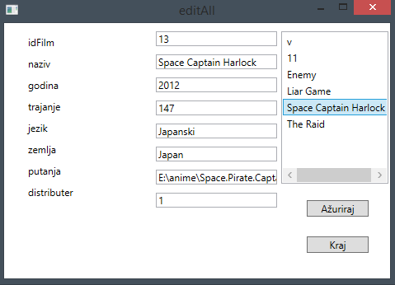

Slika 12. Forma za modificiranje filmova